淡江時報 第 1216 期
【人物短波】李承恩和陳昱博 赴菲律賓Mapua大學交流
人物短波
物理碩一李承恩和物理四陳昱博於4月26至29日，赴姐妹校菲律賓馬尼拉Mapua大學物理系，參加學術交流活動，他倆用英文在眾多外國人面前，介紹本校物理系各實驗室設備，也進行學術研究報告。李承恩說，這是非常珍貴的初體驗，雖然曾與教師前往美國西雅圖參加國際會議 的經驗，但這次身邊沒有老師能救場，報告學術研究的難度，不能和之前相提並論，尤其在陌生的國度，全英文報告對於自己來說仍是挑戰。

幸好接待他們的Mapua大學Jaki教授很親切也很好客，讓他倆稍稍緩解不熟悉感。李承恩和陳昱博說，發表現場儘管有不少學生，還是很緊張，但也深刻體會到：平時要好好耕耘，才能在關鍵時刻自信表現。他們感受到菲律賓的學生，懷抱夢想，很想爭取來臺讀書的機會，雙方彼此學習，也互相鼓勵。對這趟旅程，他們更感謝師長們提供出國交流的機會，將成為未來在研究、外語與自我挑戰上，最寶貴的養分。（文／舒宜萍）
2025/05/19

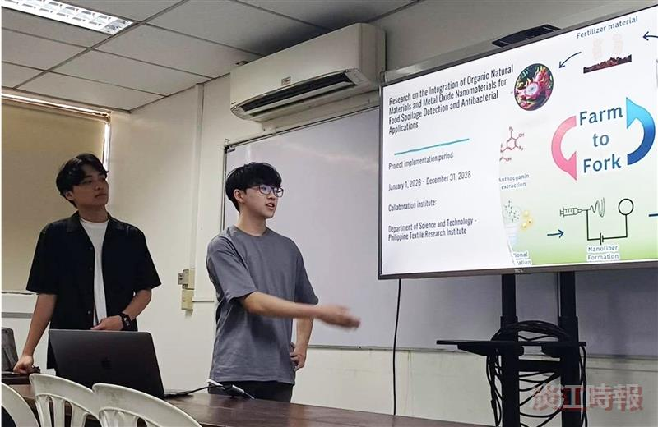
李承恩（右）和陳昱博講解火龍果內有機物與金屬氧化物分析，主要是做食物變質氣味和抗菌應用。（圖／物理系提供）

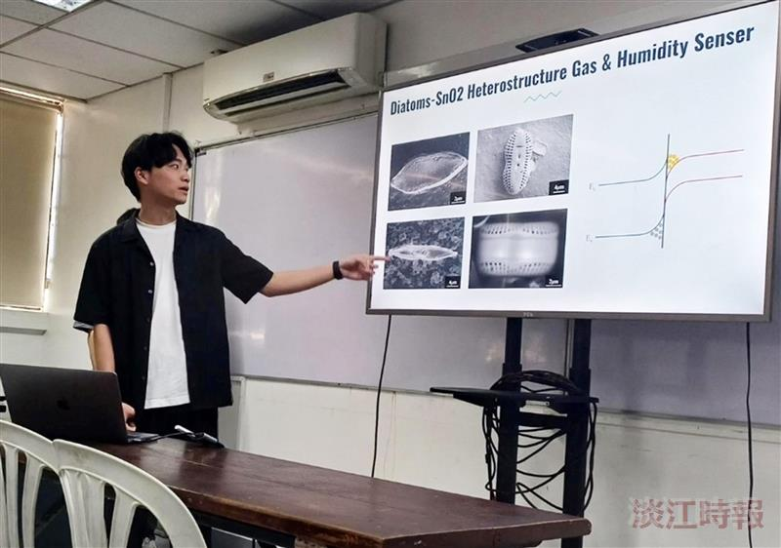
物理四陳昱博赴菲律賓馬尼拉Mapua大學物理系交流，介紹本校物理系實驗室及相關研究。（圖／物理系提供）

